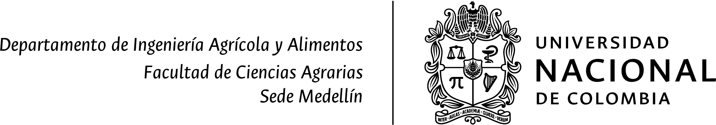

Medellín, 8 de junio de 2022

Señores
Universidad Nacional de Colombia Sede Medellín

Asunto: Publicación convocatoria en la Web

Cordial saludo.

Agradezco la colaboración para publicar en la página Web de la Facultad la siguiente convocatoria:

UNIVERSIDAD NACIONAL DE COLOMBIA

CONVOCATORIA PARA SELECCIÓN Y VINCULACIÓN DE ESTUDIANTE AUXILIAR
(Acuerdos 012/04, 040/04, 010/05, 049/05 y 025/09 del Consejo Superior Universitario)
LABORATORIO DE BIOGEOQUIMICA
DEPARTAMENTO DE CIENCIAS AGRARIAS
FACULTAD DE CIENCIAS AGRARIAS
UNIVERSIDAD NACIONAL DE COLOMBIA – SEDE MEDELLÍN

Se invita a los estudiantes de los programas de Ingeniería Forestal, Ingeniería Química, Ingeniería Agrícola interesados en postular para estudiante auxiliar de laboratorio.

Número de estudiantes a vincular: Uno (1)

Requisitos Generales:

(Estos son los requisitos mínimos exigibles, por lo tanto, no pueden ser modificados)
- Tener calidad de estudiante de la Universidad Nacional de Colombia.
- Tener un Promedio Aritmético Ponderado Acumulado – P.A.P.A. igual o superior a 3.7.
- No ostentar la calidad de monitor o becario de la Universidad Nacional de Colombia.

Perfil
  - Estudiante de pregrado de los programas de Ingeniería Forestal, Ingeniería Química, Ingeniería Agrícola.
  - Manejo de Microsoft Word, Excel y PowerPoint
  - Persona organizada, metódica y responsable, con capacidad de trabajo en equipo y alto grado de discreción
  - Preferible tener conocimientos en manejo de equipos de laboratorio y manipulación de reactivos.
  - Preferiblemente tener disponibilidad de tiempo (15 h/semana)
  - Tener habilidades administrativas
  - Estar en quinto semestre o superior
  - Conocimientos básicos sobre nombres de reactivos y normas de laboratorio
  - Conocimientos básicos sobre pruebas de análisis de materia orgánica.

Actividades a realizar

- Manejo de equipos de laboratorio
- Manejo de herramientas informáticas y consulta de bases de datos
- Tamizado de muestras: Malla 60 y Malla 40
- Secado de muestras
- Procesamiento de muestras foliares y de suelo
- lavado de vidriería
- Molido de muestras foliares
- Análisis de materia orgánica y análisis elemental
- Apoyo a proyectos de investigación en el área de Biogeoquímica.

Disponibilidad de tiempo requerida: 15 horas/semana

Duración de la vinculación: 4 meses
Los Estudiantes Auxiliares no tendrán la calidad de empleados, trabajadores o contratistas. Su relación es fundamentalmente académica y no constituye vínculo laboral ni contractual con la Universidad Nacional de Colombia.
Estímulo económico: $ 420.000 (cuatrocientos veinte mil pesos) /mes
Este estímulo es incompatible con el estímulo económico que se otorga a los monitores (Acuerdo 025/92 del CSU) y con las becas completas, medias becas o cuartos de beca, reconocidas a los becarios (Acuerdos 135/83 y 014/03 del CSU).

Lugar de recibo de solicitudes

Enviar la siguiente documentación al correo electrónico: biogeoquimi_med@unal.edu.co.

Hoja de vida
- Carné estudiantil escaneado.
- Cédula por ambos lados escaneada.
- Historia académica donde se evidencien los promedios (Portal de servicios académicos, clic derecho imprimir, se envía el pdf)
- Certificado de registro y matrícula.
- Certificado de afiliación eps.
- Diligenciamiento de Encuesta de Morbilidad Sentida de la Universidad. En el siguiente enlace:
https://docs.google.com/forms/d/e/1FAIpQLScVMTa3JPbTI1VFg7WWg9fofdIkBv9In6Alui57Ti2XYX0Vzw/viewform?usp=sf_link
una vez diligenciada la encuesta por favor enviar el correo de respuesta de Google, donde le dan las gracias por el diligenciamiento.

Términos para presentación de documentos y selección:

- Fecha de Apertura: 9 de junio de 2022
- Fecha de cierre de la convocatoria: 23 de junio de 2022
- Profesor responsable de la convocatoria: Juan Diego León Peláez
- Teléfonos de contacto: Laboratorio 4309092. Whatsapp 3148892153
- Correo electrónico: biogeoquimi_med@unal.edu.co

Cordialmente,

JUAN DIEGO LEÓN PELÁEZ
Docente Asociado
Departamento de Ciencias Agrarias
Universidad Nacional de Colombia, sede Medellín Email: biogeoquimi_med@unal.edu.co

